### Usecase Diagram

Dari Pengumpulan data yang telah dilakukan sebelumnya maka dapat dirancangkan sebuah system yang akan dibangun. Perancangan sistem dapat digambarkan melalui gambar berikut :

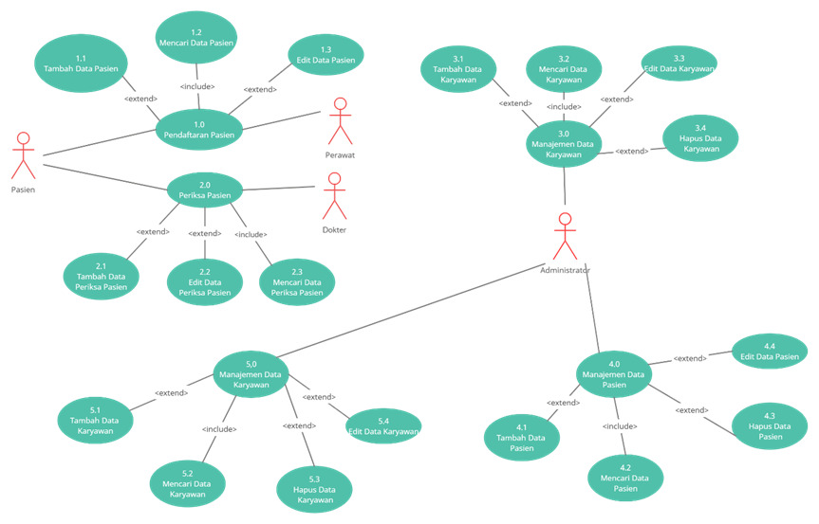

Figure 1Diagram Use Case

Pada use case diagram ini terdapat tiga buah aktor yang memiliki peranan penting untuk mengelola sistem informasi administrasi rumah sakit